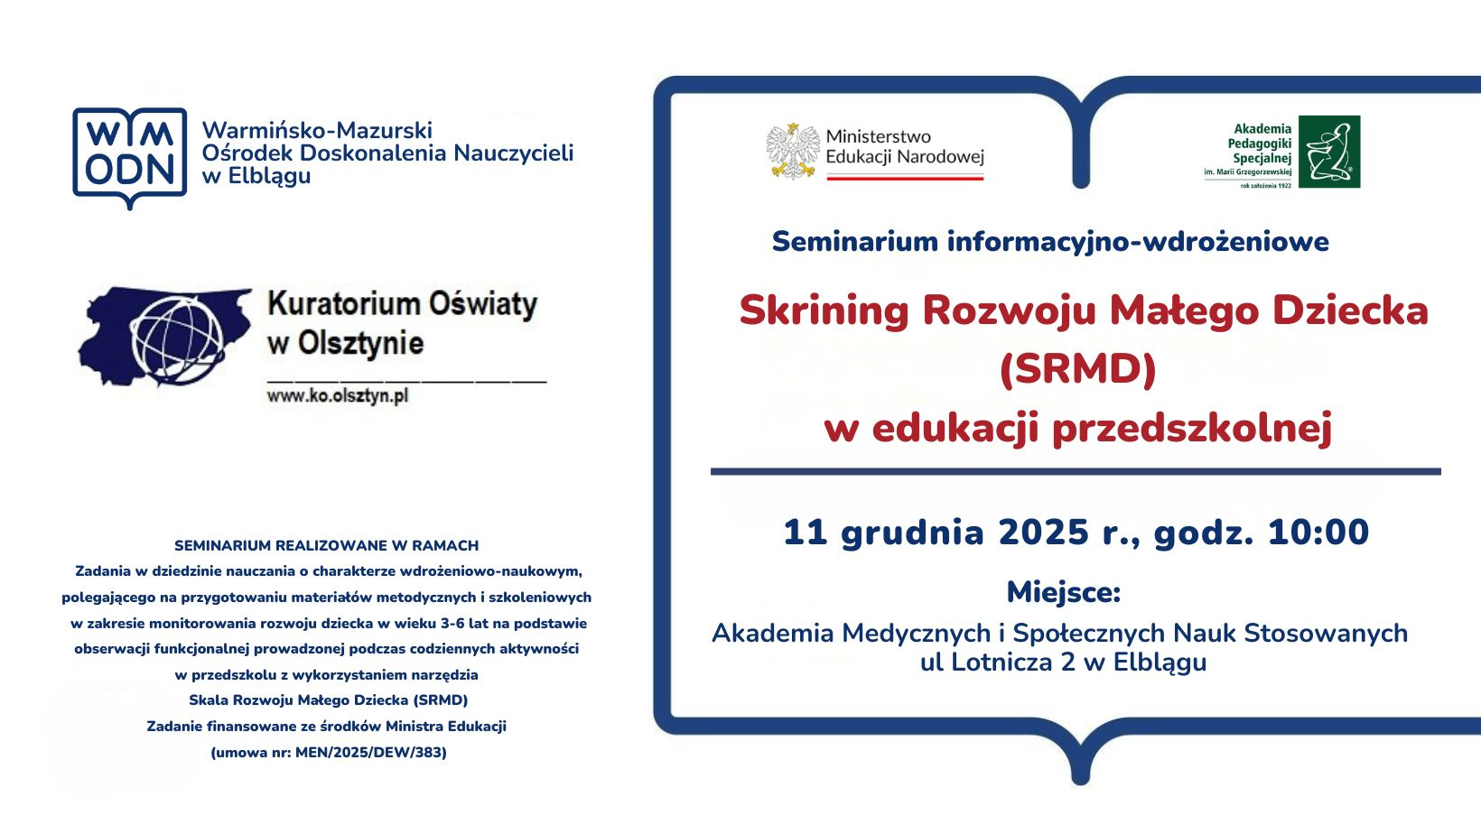
Warmińsko-Mazurski Ośrodek Doskonalenia Nauczycieli w Elblągu oraz Kuratorium Oświaty w Olsztynie zapraszają dyrektorów placówek wychowania przedszkolnego i przedstawicieli jednostek samorządu terytorialnego – organów prowadzących, na seminarium informacyjno-wdrożeniowe dotyczące Skriningu Rozwoju Małego Dziecka (SRMD) w edukacji przedszkolnej.
Skrining Rozwoju Małego Dziecka to praktyczne narzędzie dla nauczycieli, opiekunów w żłobkach i rodziców, które wspiera obserwację i monitorowanie rozwoju dziecka od najmłodszych lat. Oparte jest na międzynarodowych standardach (ICF), dzięki czemu pozwala uzyskać jasny obraz funkcjonowania dziecka w różnych obszarach rozwoju.
Seminarium odbędzie się 11 grudnia 2025 r., w Akademii Medycznych i Społecznych Nauk Stosowanych w Elblągu, ul. Lotnicza 2
Program seminarium:
9.30 – 10.00 Rejestracja uczestników.
10.00 – 10.20 Powitanie uczestników seminarium – Warmińsko-Mazurski Kurator
Oświaty w Olsztynie, Jolanta Weronika Skrzypczyńska, oraz Tomasz
Szuszkiewicz, dyrektor Warmińsko-Mazurskiego Ośrodka
Doskonalenia Nauczycieli w Elblągu.
10.20 – 11.05 Wystąpienie Marty Kragiel, dyrektorki Powiatowego Ośrodka
Wspierania i Rozwoju Edukacji w Kętrzynie p.n. Monitorowanie
rozwoju małego dziecka w przedszkolu podczas codziennych
czynności w oparciu o narzędzie Skrining Rozwojowy Małego Dziecka.
11.05 – 11.25 Przerwa kawowa.
11.25 – 12.10 Wystąpienie Ewy Rodziewicz - dyrektorki Powiatowego Centrum Rozwoju
Edukacji p.n. Studium przypadku - wykorzystanie SRMD w planowaniu
wsparcia międzysektorowego.
12.10 – 12.30 Sesja pytań.
12.30 Zakończenie seminarium
Link do rejestracji uczestników: https://forms.gle/gnByF6U8WnPdBq1U9
Rejestracja uczestników do 9 grudnia 2025 r.

